Las partes básicas de una oración.
Una oración es un conjunto de palabras que posee un sentido completo.
Para comenzar el estudio de las partes debemos saber, que esta misma se divide en dos grandes segmentos.
1.-LAS PARTES VARIABLES DE LA ORACIÓN.
Son las palabras que pueden cambiar de significado, de género, de número y hasta su función dentro de la oración.
Las partes variables son:
El sustantivo, el artículo, el verbo, el adjetivo y pronombres.
Cada una de estas partes tiene una función específica que puede cambiar de sentido dependiendo de lo que nuestra oración exprese.
2.-LAS PARTES INVARIABLES DE UNA ORACIÓN.
Son las partes que no varían de función y no tienen género ni número.
Las partes invariables son:
Preposiciones, adverbios.

Los artículos.

Los artículos acompañan a los sustantivos e indican su género (masculino / femenino)

Y número (singular /plural).

Existen dos clasificaciones: Los artículos definidos y los artículos indefinidos.

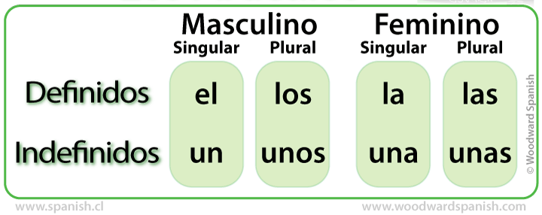

El sustantivo
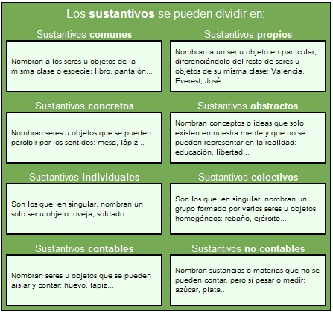
Los sustantivos sirven para nombrar personas, animales, cosas; emociones, sentimientos; virtudes, defectos. Todo aquello a lo que le damos un nombre: conejo, perro, casa, regla, Tomás, Coyhaique, Chile, niña, amor, egoísmo, valor, tristeza.

Los Adjetivos.
El adjetivo es una parte de la oración o clase de palabra que complementa un sustantivo para calificarlo; expresa características o propiedades atribuidas a un sustantivo, ya sean concretas o abstractas.

ADJETIVOS | SEÑALA
CALIFICATIVOS | Cualidad o característica.(linda, brillante, blanca)
DETERMINATIVOS
Posesivo | A quien pertenece. (mi lápiz, tu lápiz. )
Demostrativo | Una ubicación.( allá, acá, aquí, allí)
NUMERALES | Una cantidad u orden (primero, último, diez)

Los Verbos.
El verbo es la parte de la oración o categoría gramatical que expresa acción, movimiento, existencia, consecución, condición o estado del sujeto. En la oración, el verbo conjugado funciona como el núcleo sintáctico del predicado.

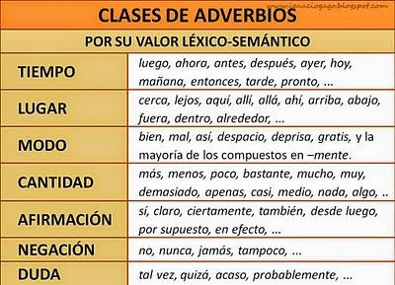
Los Adverbios. Un adverbio es una parte de la oración que complementa a un verbo, un adjetivo, otros adverbios e incluso oraciones. Los adverbios expresan circunstancias, como pueden ser modo, lugar, tiempo, cantidad, afirmación, duda, etc., respondiendo a preguntas como ¿cuándo?, ¿dónde?, ¿cómo?, ¿de qué manera?, entre otras

Las Preposiciones.
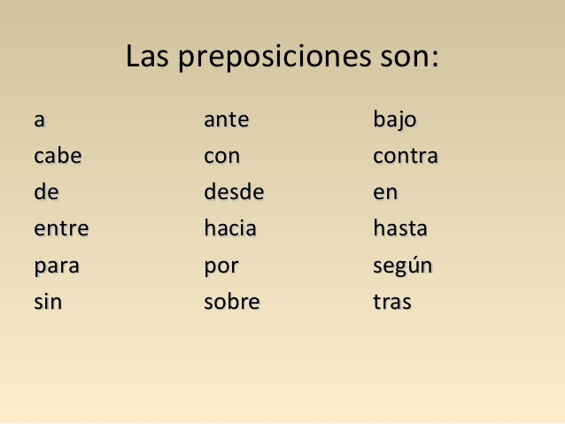
Las preposiciones son palabras son enlaces que unen dos palabras de modo que la segunda explica, complementa o especifica la primera.

SUJETO, PREDICADO Y SUS NÚCLEOS.
La Oración
Para comunicarnos oralmente o por escrito, utilizamos palabras que organizamos formando grupos llamados “enunciados”. Cuando un enunciado tiene un sentido completo se conoce como “Oración gramatical”.
Ejemplo:
La oración gramatical consta de dos partes:
1- El sujeto
2- El predicado
1- El sujeto
Puede corresponder a: Personas, animales o cosas y siempre concuerda con el verbo del predicado. El sujeto designa quién realiza la acción del verbo. Generalmente preguntamos ¿De quién se habla en la oración? O se pregunta ¿Quién + el verbo de la oración.
Ejemplo: "todos los alumnos"
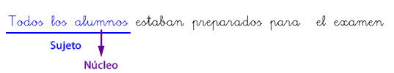
Generalmente su núcleo (palabra más importante), suele ser un sustantivo, si no hay sustantivo es un pronombre personal (yo, tú, él o ella, nosotros, vosotros o ustedes, ellos o ellas)
- Núcleo del sujeto: alumnos.
No olvides que el sujeto puede estar al inicio, al medio o al final de la oración. Veamos estos ejemplos:
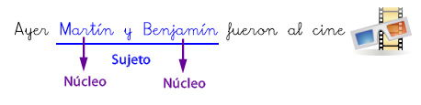

2- El Predicado
Son palabras que indican lo que hace o lo que le sucede al sujeto en la oración, va acompañando al verbo que es el núcleo del predicado. Generalmente se pregunta ¿Qué se dice del sujeto?
Veamos estos ejemplos:

Ejercicios
a) Lee las siguientes oraciones e identifica las partes de la oración.

1.-Adriana y Joaquín irán juntos al cine mañana.

2.- El avión era muy bonito.

3.-El bebé de Claudia tiene 2 años

b) Lee las siguientes oraciones e identifica sujeto, predicado y sus núcleos.

1.-Adriana y Joaquín irán juntos al cine mañana.

2.- El avión era muy bonito.

3.-El bebé de Claudia tiene 2 años.

4.-Se averió otra vez el automóvil.

5.-El regalo de navidad fue precioso.

6.-La playa estaba llena de gente.

¡¡¡BUEN TRABAJO!!!!

